Laborationsrapport
RC-laboration
Torsdag 06 oktober 2021

1 Frågeställning
Den frågeställning som skall besvaras uppdelas i fem delfrågor motsvarande respektive laborationsmoment:
- Hur stort är motståndet (resistansen) av vardera ledaren i koaxialkabeln?
- Hur stor är kapacitansen mellan ledarna i koaxialkabeln?
- Vad händer med fyrkantsvågsformen när frekvensen ökas?
- Beräkna RC-konstanten.
- Vad begränsar laddningen av kondensatorn mest?
Eventuella avvikelser från förväntat resultat kommenteras.

2 Teori

2.1 Inledning
Denna laboration syftar till att få en ökad förståelse för de elektroniska begreppen resistans, kapacitans och RC-konstant, med avgränsning till den betydande funktionen i en koaxialkabel, samt att få en bättre praktisk hantering av mätinstrumenten multimeter och oscilloskop.

2.2 Resistor (resistans)
En resistor är en elektronisk komponent karakteriserad av sin resistans, ett motstånd, som begränsar strömflödet i ett elektriskt nät. Resistansen av en cylindrisk ledare definieras som
$$R=ρ\frac{L}{A}$$
, där $ρ$ är materialets resistivitet, $L$ är ledarens längd och $A$ är tvärsnittsarean.

2.3 Kondensator (kapacitans)
En kondensator är en elektronisk komponent med förmågan, kapacitansen, att lagra elektrisk laddning. Till skillnad från ett batteri överbygger kondensatorn bortfall av spänning, spänningsbortfall, med andra ord sker laddningsförloppet inte lika drastiskt, utan jämnas i stället ut. En typisk cylinderkondensator representeras av en inre cylindrisk ledare omsluten av en yttre enligt följande matematiska definition:
$$C=2πε_{0}ε_{r}∙\frac{l}{\ln\left(\frac{r_{2}}{r_{1}}\right)}$$
, där $ε_{0}$ (den elektriska konstanten) är permittiviteten i vakuum, $ε_{r}$ är relativa permittiviteten för materialet mellan plattorna ($ε_{r}≈1$ för luft), $l$ är ledarnas längd och $r_{1}$ och $r_{2}$ är inner- respektive ytterledarens radie.

2.4 Tidskonstant (RC-konstant)
Tidskonstanten eller RC-konstanten motsvarar produkten av resistansen och kapacitansen i en kapacitiv krets:
$$τ=RC$$
Denna visar tiden som krävs för att antingen ladda upp en kondensator genom en resistans initialt från noll volt till cirka $63,2\%$ av tillämpad spänning $U_{initial}$ eller ladda ur kondensatorn genom samma resistans till cirka $36,8\%$ av dess initiala spänning $U_{initial}$. Den slutliga spänningen kallas $U_{final}$.

2.5 Koaxialkabel
En koaxialkabel är uppbyggd av en inre och yttre cylindrisk ledare med metallisk karaktär separerade av ett isolerande material, dielektrikum, mellan skikten. Kabeln används för att överföra signaler och på grund av dess goda uppbyggnad förloras/störs inte signalerna av elektromagnetiska fält i omgivningen.

2.6 Absolutfel – en storhet, en variabel
För att bestämma felet har absolutfel tillämpats på uppmätta värden (resultaten). Absolutfelet $Δx$ definieras som absolutbeloppet av differensen mellan det exakta värdet $x$ och det approximerade närmevärdet $\overline{x}$ – i detta fall medelvärdet – enligt följande matematiska ekvation:
$$Δx=\left|x-\overline{x}\right|$$

2.7 standardavvikelse
Standardavvikelse beräknas enligt följande formel där
$σ=standardavvikelsen (felet)$ beräknas enligt formeln nedan. Medelvärdet av alla värden representeras av μ. $x_{index}$ är varje individuellt värde och N är antalet värden.
$$σ=\sqrt{\frac{1}{N}({\left(x_{1}-μ\right)}^{2}+{\left(x_{2}-μ\right)}^{2}+…+{(x_{N}-μ)}^{2}}$$
Denna formel användes för att beräkna felet för våra mätningar av resistans och kapacitans.

2.8 Felanalys – en storhet, flera variabler
För att få en relativt bra uppskattning av felet av en storhet med flera variabler används en beräkningsformel, härledd från differentialen av funktionen, som innehåller både absolutfel och standardavvikelse som definieras enligt följande matematiska formel (innehållande två variabler: $x$ och $y$):
$$Δg=\sqrt{{\left(\frac{δg}{δx}\right)}^{2}∙Δx^{2}+{\left(\frac{δg}{δy}\right)}^{2}∙Δy^{2}}$$
Således kan formeln användas för att beräkna det numeriska värdet (felet) av en storhet som är beroende av flera variabler, oberoende av varandra, inklusive respektive avvikelse. Genom att sätta in resistansen $R$ och kapacitansen $C$ kan följande ekvation för felet av tidskonstanten $Δτ$ härledas:
$$Δτ=\sqrt{{\left(\frac{δτ}{δC}\right)}^{2}∙{\left(∆C\right)}^{2}+{\left(\frac{δτ}{δR}\right)}^{2}∙{\left(∆R\right)}^{2}}=\left\{τ=RC\right\}=\sqrt{R^{2}∙{\left(∆C\right)}^{2}+C^{2}∙{\left(∆R\right)}^{2}} \\ ⟹Δτ=\sqrt{R^{2}∙{\left(∆C\right)}^{2}+C^{2}∙{\left(∆R\right)}^{2}}$$

3 Metod

3.1 Att mäta resistansen $R$
För att mäta resistansen (genom hela kabellängden) med en multimeter anslöts den (svartfärgade) mätproben från COM-kanalen (jord) till ena änden av koaxialkabeln medan den andra (rödfärgade) mätproben anslöts från ledaren i andra änden av kabeln till signalkanalen som mäter i ohm $\left(Ω\right)$. Resistansen för den inner- respektive ytterledaren uppmättes tio gånger vardera; mätprobarna kopplades bort mellan mätningarna. Med kännedom av kabelns längd och resistivitet (se nedan värden) uppskattades (inklusive fel) mittledarens tvärsnittsradie.
$$\left\{\begin{aligned}l=900 m \\ ρ=0,017 \frac{Ω{mm}^{2}}{m}\end{aligned}\right.$$

3.2 Att mäta kapacitansen $C$
För att mäta kapacitansen (mellan inre och yttre ledaren) användes samma kopplingsschema som föregående mätning (se 3.1 Att mäta resistansen $R$) med undantag av att proben från COM-kanalen (jord) kopplades först till ena och sedan till andra änden av koaxialkabeln samt att probarna satt på vardera ledaren. Kapacitansen mättes när probarna satt i respektive ände av kabeln. Skillnaderna mellan mätningarna förklarades teoretiskt.

3.3 Kort koaxialkabel
En funktionsgenerator (signalgenerator) inställd på kopplades via en output-kanal – $\left(CH1\right)$ eller $\left(CH2\right)$ – till ett oscilloskop med en kort koaxialkabel. Följande inställningar användes för funktionsgeneratorn:
- Frekvens $f=7 kHz$
- Amplitud $A=10,000 V_{pp}$
- Offsetspänning $V_{os}=5,000 V$
- Fas $θ={0,00}^{\text{o}}$
En signal – funktionstypen spelar ingen roll – skickades till oscilloskopet från funktionsgeneratorn genom att ”sätta på” – knappen lyste grön – output-kanalen, från vilken koaxialkabeln är kopplad. Olika funktionstyper testades. Funktionstypen fyrkantsvåg valdes. Frekvensen ökades gradvis från $7 kHz$ till $37 kHz$. Formen av utsignalen avlästes på oscilloskopet.

3.4 Lång kabel (RC-konstant)
Samma kopplingsschema som föregående mätning användes (se 3.3 Kort koaxialkabel) med undantag av att en lång koaxialkabel användes. Den förväntade RC-konstanten beräknades matematiskt. Frekvensen ställdes in på en så pass låg nivå att konstanten inte har en märkbar inverkan på fyrkantsvågsformen och ökades successivt för frekvens $\frac{0,1}{RC}$, $\frac{0,2}{RC}$, …, $\frac{0,5}{RC}$. Tidskonstanten avlästes grafiskt (direkt på skärmen). Eventuella skillnader noterades och förklarades teoretiskt. Felet uppskattades. Den avlästa RC-konstanten jämfördes med beräknade värden på resistansen $R$ och kapacitansen $C$ från föregående mätningar (se 3.1 Att mäta resistansen $R$ respektive 3.2 Att mäta kapacitansen $C$).

4 Resultat

4.1 Uppmätning av resistansen

4.1.1 Tabell 1
Alla uppmätta mätvärden med multimetern matades in i en tabell i programmet Microsoft Excel.
Tabell 1 - Uppmätta mätvärden av resistansen av inner- och ytterledaren (inklusive absolutfel och standardavvikelse).
Länk till Excel-fil $\left[xlsx,11,3 kb\right]$: RC-labben Excel.xlsx
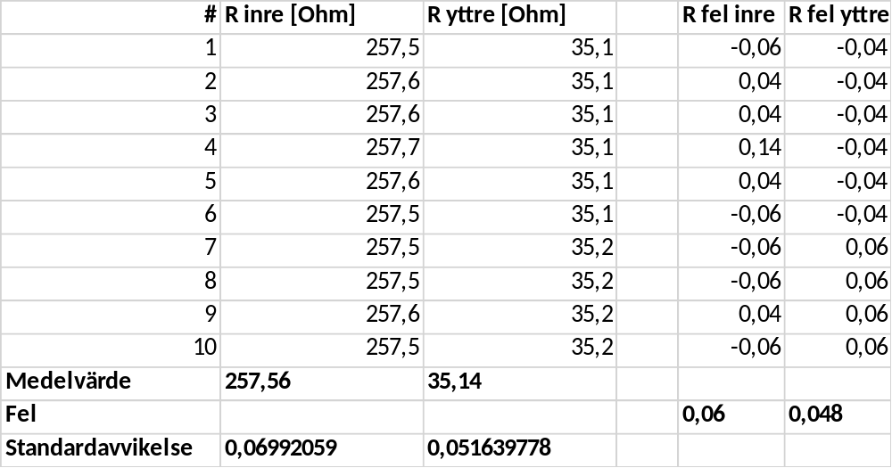

4.1.2 Beräkning av $R$ och $r_{mittledare}$
Resistansen av vardera ledaren beräknades som medelvärdet $\overline{R}$ av de tio mätningarna inklusive standardavvikelsen $ΔR$, bestämd för samtliga mätning.
$$R_{inre}=\overline{R}+ΔR=257,56±0,0699 \left[Ω\right]$$
$$R_{yttre}=\overline{R}+ΔR=35,14±0,0516 \left[Ω\right]$$
Med kunskap om koaxialkabelns längd $L=900 m$ och resistivitet (koppar) $ρ=0,017 \frac{Ω{mm}^{2}}{m}$ beräknades radien (inklusive fel) av mittledaren $r_{inre}$, i enheten millimeter, enligt följande matematiska metod:
$$R_{inre}=ρ\frac{L}{A}=ρ\frac{L}{π{r_{inre}}^{2}} \\ ⟹r_{inre}=\sqrt{ρ\frac{L}{πR_{inre}}}=\sqrt{0,017∙\frac{900}{π∙\left(257,56\right)}}=0,1375091416≈0,138 mm$$

$$Låt R_{inre}=257,56+0,06992059=257,6256 \\ ⟹r_{+}=0,1374931276 \\ ⟹r_{mittledare+}=r_{+}-r_{inre}=0,1374931276-0,1375091416=-1,60139992∙{10}^{-5} mm$$

$$Låt R_{inre}=257,56-0,06992059=257,50 \\ ⟹r_{-}=0,1375251611 \\ ⟹r_{mittledare-}=r_{-}-r_{inre}=0,1375251611-0,1375091416=+1,601950282∙{10}^{-5} mm$$

$$r_{fel}=±\frac{\left(\left|r_{mittledare+}\right|+\left|r_{mittledare-}\right|\right)}{2} \\ =±\frac{\left(\left|-1,60139992∙{10}^{-5}\right|+\left|+1,601950282∙{10}^{-5}\right|\right)}{2} \\ =±1,6016751∙{10}^{-5} \\ ≈±1,60∙{10}^{-5} mm$$

$$Lösning: \\ r_{mittledare}=r_{inre}±r_{fel}=0,138±\left(1,60∙{10}^{-5}\right) mm$$

4.2 Uppmätning av kapacitansen

4.2.1 Tabell 2
Alla uppmätta mätvärden med multimetern matades in i en tabell i programmet Microsoft Excel.
Tabell 2 - Uppmätta mätvärden av kapacitansen mellan inner- och ytterledaren (inklusive felanalys).
Länk till Excel-fil $\left[xlsx,11,3 kb\right]$: RC-labben Excel.xlsx
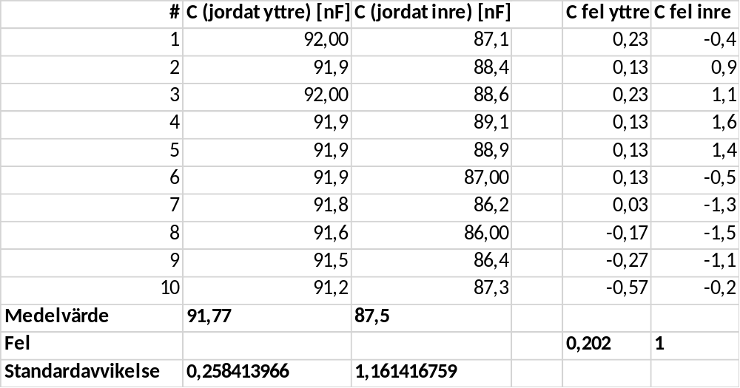

4.2.2 Beräkning av $C$
När det gäller vilken kapacitans som är mest pålitlig måste respektive absolutfel tas till hänsyn. I förhållande till varandra är felet $C_{fel inre}$ ungefär en faktor fem gånger större än $C_{fel yttre}$. Således kan slutsatsen dras att på grund av det relativt stora felet är $C_{jorat yttre}$ ett mer lämpligt värde på kapacitansen i beräkningarna.
$$C_{jordat inre}=\overline{C}+ΔC=87,50±1,161 \left[nF\right]$$
$$C_{jordat yttre}=\overline{C}+ΔC=91,77±0,258 \left[nF\right]$$

Med tanke på att den relativa permittiviteten $ε_{r}$ för materialet saknas kan inte kapacitansen beräknas enligt den matematiska definitionen för en cylindrisk kondensator:
$$C=2πε_{0}ε_{r}∙\frac{L}{\ln\left(\frac{r_{yttre}}{r_{inre}}\right)} \\ =\left\{ε_{0}= 8.854878128∙{10}^{-12}\frac{F}{m}\right\} \\ =\left\{r_{yttre}=0,3722801674 \left(beräknades enligt samma metod som för r_{inre}\right)\right\} \\ =2π∙\left(8.854878128∙{10}^{-12}\frac{F}{m}\right)∙ε_{r}∙\frac{900 m}{\ln\left(\frac{0,3722801674 mm}{0,1375091416 mm}\right)}$$

4.3 Avläsning av RC-konstanten

4.3.1 Oscilloskopdiagram
En tabell konstruerades i Microsoft Excel med motsvarande RC-konstant för respektive diagramnummer $n$. Varje bild taget av oscilloskopet redovisas nedan (se Diagram 2–6) såväl som tabellen (se Tabell 3).
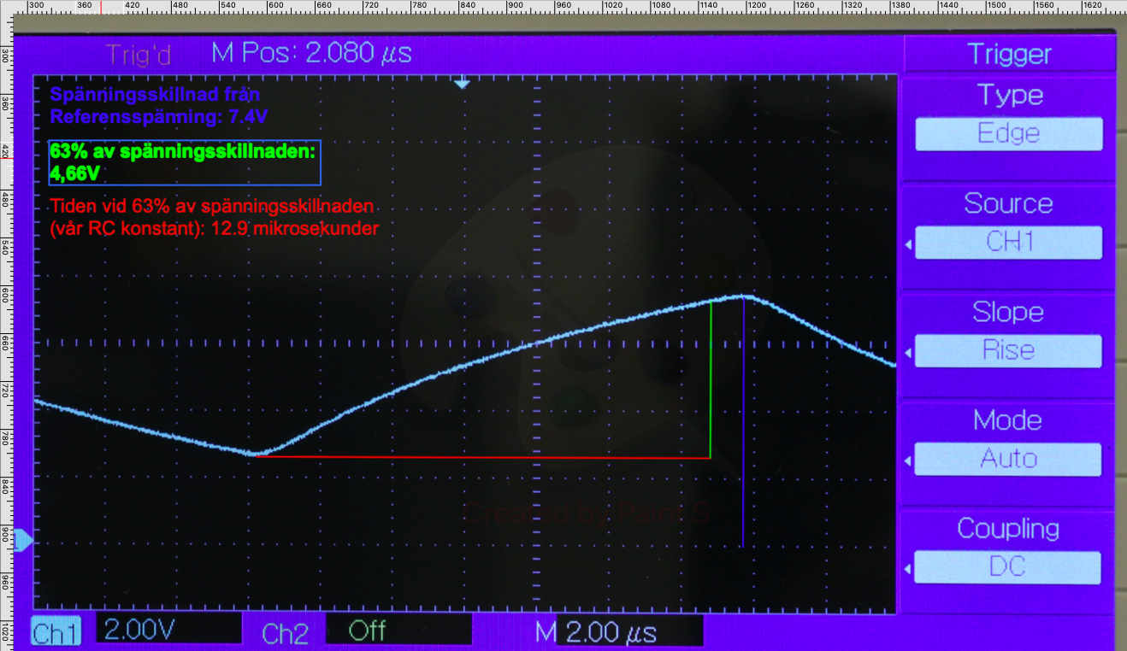
Diagram 1 - Demonstration av utläsning av RC-konstant ur oscilloskop, exempel med frekvens $\frac{0,5}{RC}$.

Tabell 3 - RC-konstant för respektive Diagram 1–5 taget av oscilloskopet.
Diagramnummer, n | RC-konstant, $τ (μs)$ | Frekvens (Hz)
2 | 13 | 0,1/RC
3 | 12.7 | 0,2/RC
4 | 13.2 | 0,3/RC
5 | 12.8 | 0,4/RC
6 | 12.9 | 0,5/RC

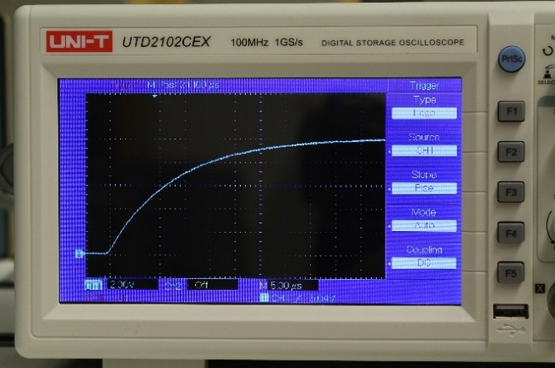
Diagram 2 - Resultat av fyrkantsvåg för frekvensen $\frac{0,1}{RC}$.

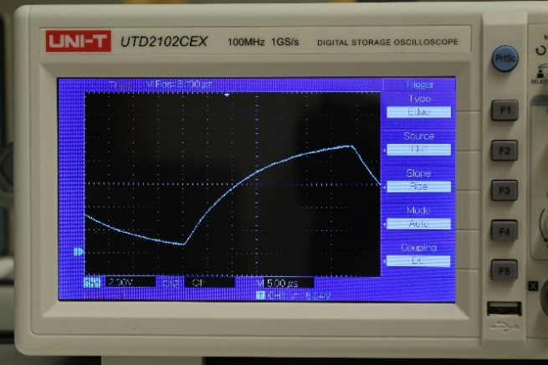
Diagram 3 - Resultat av fyrkantsvåg för frekvensen $\frac{0,2}{RC}$.

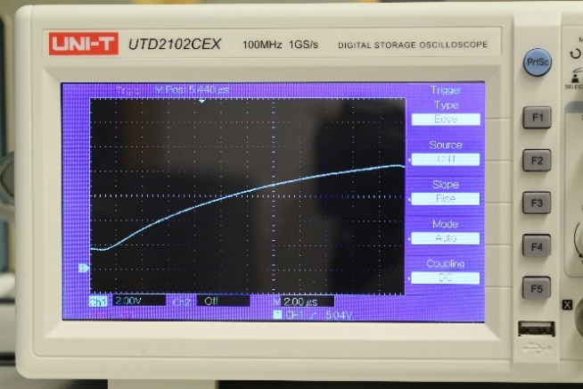
Diagram 4 - Resultat av fyrkantsvåg för frekvensen $\frac{0,3}{RC}$.

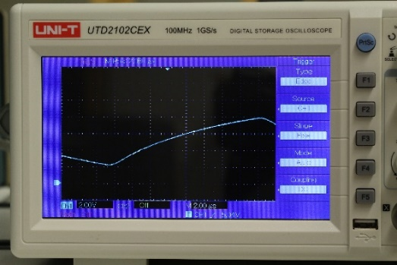
Diagram 5 - Resultat av fyrkantsvåg för frekvensen $\frac{0,4}{RC}$.

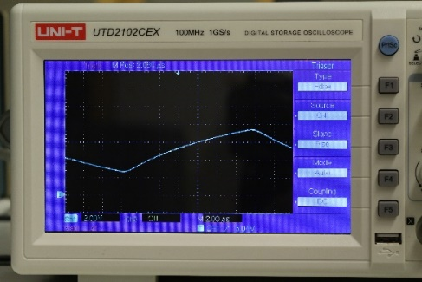
Diagram 6 - Resultat av fyrkantsvåg för frekvensen $\frac{0,5}{RC}$.

4.3.2 Beräkning av $τ$
Tidskonstanten $τ$ för koaxialkabeln beräknades som medelvärdet av respektive ledares resistans samt beräknades absolutfelet som medelvärdet av respektive resistans:
$$R_{τ}=\frac{R_{inre}+R_{yttre}}{2}=\frac{257,56+35,14}{2}=146,35 \\ ⟹τ_{medel}=R_{τ}∙C=146,35 Ω∙ 91,77 nF=1,34305395∙{10}^{-5} s≈13,43 μs$$
$$\text{Δ}R_{τ}=\frac{\left|ΔR_{inre}\right|+\left|{ΔR}_{yttre}\right|}{2}=\frac{0,06992+0,05163}{2}=0,060775 Ω$$

Den matematiska formeln för RC-konstanten $τ$ härleddes ur uppladdningsformeln för en typisk kondensator samt tillämpades felanalys:
$$U_{C}=U_{final}\left(1-e^{-\frac{t}{RC}}\right)$$
$$⟹τ=RC=-\frac{t}{\ln\left(1-\frac{U_{C}}{U_{final}}\right)} \\ =\left\{U_{C\left(τ\right)}=0,63∙U_{final}\right\} \\ =-\frac{t}{\ln\left(\frac{37}{100}\right)} \\ =\left\{\ln\left(\frac{37}{100}\right)≈1\right\} \\ ≈t \left[s\right]$$
$$Δτ=\sqrt{{R_{τ}}^{2}∙{∆C}^{2}+C^{2}∙{∆R_{τ}}^{2}} \\ =\sqrt{{146,35}^{2}∙{\left(0,258∙{10}^{-9}\right)}^{2}+{\left(91,77∙{10}^{-9}\right)}^{2}∙{0,060775}^{2}} \\ =4,40173∙{10}^{-8} \left[s\right] \\ ≈4,4∙{10}^{-2} \left[μs\right]$$
Från ovanstående formel $RC≈t$ kan RC-konstanten, specifikt $τ$, bestämmas som tiden $t$ det tar för spänningen att nå upp till $63\%$ av slutspänningen $U_{final}$. Denna tid avlästes grafiskt från bilderna av oscilloskopet (se Diagram 1–5).

$$Lösning: \\ τ=τ_{medel}±Δτ=13,43±\left(4,4∙{10}^{-2}\right) μs$$

5 Diskussion

5.1 Beräkning av resistansen $R$
Mätningen av resistansen var relativt okomplicerad. Felen för den inre och yttre ledaren blev ungefär lika stora och båda är relativt små. För att beräkna radien på den inre ledaren användes sedan resistansen för den inre ledaren vilket tillsammans med längden och resistiviteten för koppar. Tack vare att det inte fanns stora felkällor blev felen för resistansen mindre än felen för kapacitansen vilket även gjorde att felet på radien blev relativt litet.

5.2 Beräkning av kapacitansen $C$
Vid uppmätning av kapacitansen var det stor skillnad i hur stort felet blev vid de två olika mätningarna. Det beror på två saker. Den första är att när man jordar den yttre ledaren blir koaxialkabeln en Faradays bur. Man undviker störningar från yttre magnetiska fält när man mäter kapacitansen för den inre ledaren genom att den yttre ledaren omsluter den inre ledaren under hela kabelns längd.
En annan felkälla är att för mätningen av den yttre kabelns kapacitans så är probarna nära varandra vilket gör att även dom bidrar med en kapacitans då luften emellan de verkar som en isolator. För att det ska vara en påverkande faktor behöver det vara nära varandra vilket det är under mätningen av den yttre kabeln. Det problemet har man inte när man jordar den yttre kabeln då man kan fästa jord proben längre ifrån den ledande proben.
Den största skillnaden mellan det olika mätningarna är Faradays bur och det är den största anledningen till att felet skiljer sig med mer än 0.8 enheter.

5.3 Frekvensberoende kondensator
När frekvensen ökar, sker upp- och urladdningsförloppet snabbare. Till slut växlar spänningen så snabbt att kondensatorn inte hinner fullständigt laddas upp eller ur. Detta observeras i Diagram 1–5 där punkterna för max- och minspänningen närmar sig successivt för varje ökning i frekvens (respektive diagram).
Det går fortfarande att avläsa RC-konstanten hos deformerade grafer. Metoden för det är att visuellt räkna steg på Oscilloskopet. För att avläsa RC-konstanten ur en uppladdning används följande metod. Först avläses den maximala spänningen från $U_{referens}$, sedan multipliceras den spänningen med $0,63$. När spänningen som erhålls då precis når mellan värdet på${ U}_{min}$ och grafen är linjens vågräta avstånd till ${ U}_{min}$ RC-konstanten. (För förtydligande bild se Diagram 6 under 4.3.1)

5.4 Kurvformens karaktär
Kurvans form stämmer väl överens med teorin. Vid $\frac{0,1}{RC}$ är vågen i princip vågrät innan den reser sig. Det visar att kondensatorn hänger med i spänningsförändringarna. Vid $\frac{0,2}{RC}$ har grafen ej hunnit ned hela vägen till referensspänningen vilket även medför att spänningsskillnaden under perioden på grafen är mindre än i Diagram 2. När frekvensen sedan ökas ytterligare blir spänningsskillnaden mindre mellan $U_{topp}$ och $U_{referens}$. Att RC blir lägre och lägre desto mer vi ökar frekvensen beror på den inte fullt hinner laddas upp och ur.
Vid låga frekvenser stämmer det praktiska $τ$ väl överens med det teoretiska $τ$. När sedan frekvensen ökar blir det praktiska $τ$ mindre och mindre.

5.5 Begränsande faktorer för en kondensator
Det finns huvudsakligen två begränsande faktorer för hur snabbt en kondensator kan laddas: tidskonstanten och spänningsutbredningen (i kabeln). Faktumet är att spänningen aldrig kan utbreda sig med högre hastighet än ljushastigheten i materialet, som är ungefär $2∙{10}^{8} m/s$ för den inre ledaren. Tiden det tar för spänningen att utbredas genom koaxialkabeln kan därmed beräknas som
$$t_{utbredning}=\frac{l}{V}=\frac{900 m}{2∙{10}^{8} \frac{m}{s}}=4,5 μs$$
Tidskonstanten $τ$ $\left(13,43 μs\right)$ motsvarar ungefär $3,35$ gånger tiden för spänningsutbredningen $t_{utbredning}$. Slutsatsen kan då dras att tidskonstanten (RC-konstanten) är det som begränsar upp- och urladdningen av en kondensator mest då begränsningen för spänningsutbredningen klarar av snabbast förändringar.

5.6 Felkällor
Eventuella felkällor inkluderar såväl mänskliga som tekniska faktorer, såsom felavläsning, felkoppling och felinställning av mätinstrument respektive tekniska fel på mätinstrumenten.
För resistansen är det främsta felkällorna vår tekniska utrustning. De små felen som blir är ungefär lika stora för mätningarna av den inre och yttre resistansen eftersom de båda mätningarna ej hade några kritiska handlagsmoment. Felen som blir beror sannolikt till största del av vår multimeter. Det visar även att mätningarna genomfördes med gott handlag.
För kapacitansen hade vi fler yttre omständigheter som påverkade våra mätningar vilket gjorde att det blev större fel i dessa mätningar än för resistansuppmätningarna. Den största var påverkan från yttre magnetfält. Det problemet hade vi ej under mätningarna av den inre ledaren då den yttre jordas och som tidigare nämnt agerar som Faradays bur. Probarna var även ett möjligt fel då det skapas ett fält runt de om de placeras på ett visst sätt. Fel hos vår multimeter påverkade troligtvis även dessa mätningar men de spelar mindre roll då vårt totala fel är mycket större i förhållande till multimeterns osäkerhet under kapacitansmätningarna jämfört med resistansmätningarna.
För att bestämma tidskonstanten, RC-konstanten $τ$, avlästes tiden approximativt – utan tekniska hjälpmedel – på oscilloskopets skärm. Med tanke på att det mänskliga ögat inte kan avläsa diagrammet lika bra som den tekniska utrustningen medförs en felkälla att det avlästa värdet på tidskonstanten avviker, mer eller mindre, från det exakta värdet på skärmen. Att tidskonstanten eventuellt avlästs fel har ingen större påverkan på resultatet då syftet var att avlästa ett approximativt värde och jämföra det med det matematiskt beräknade.

